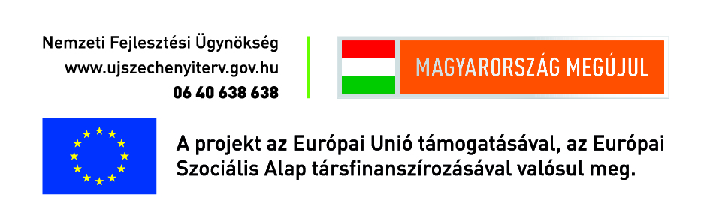

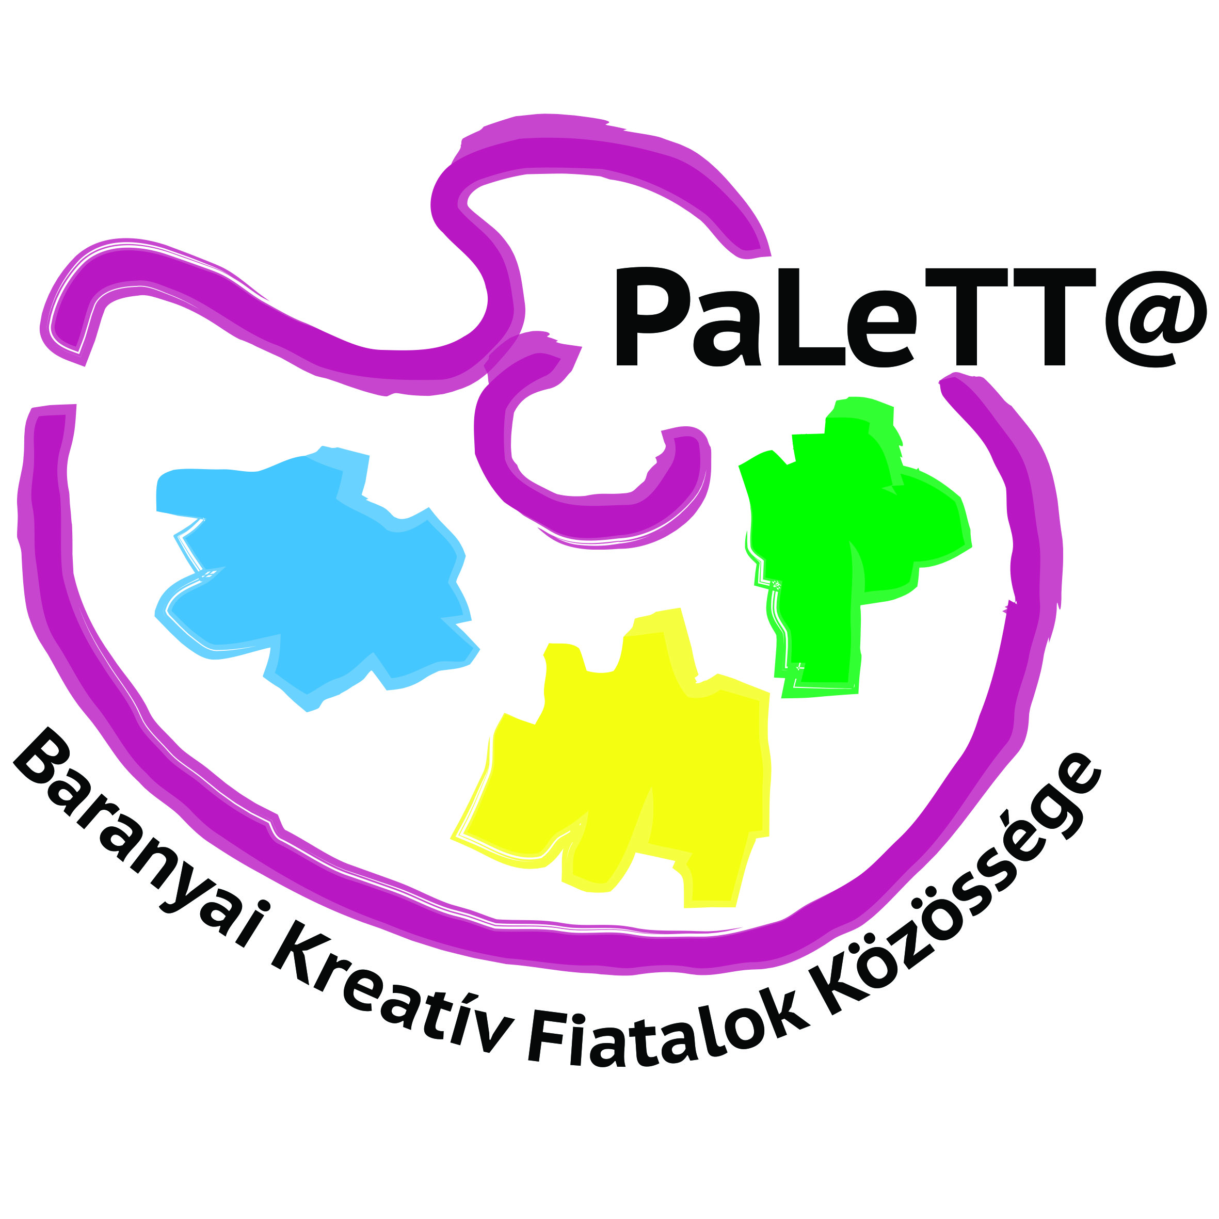

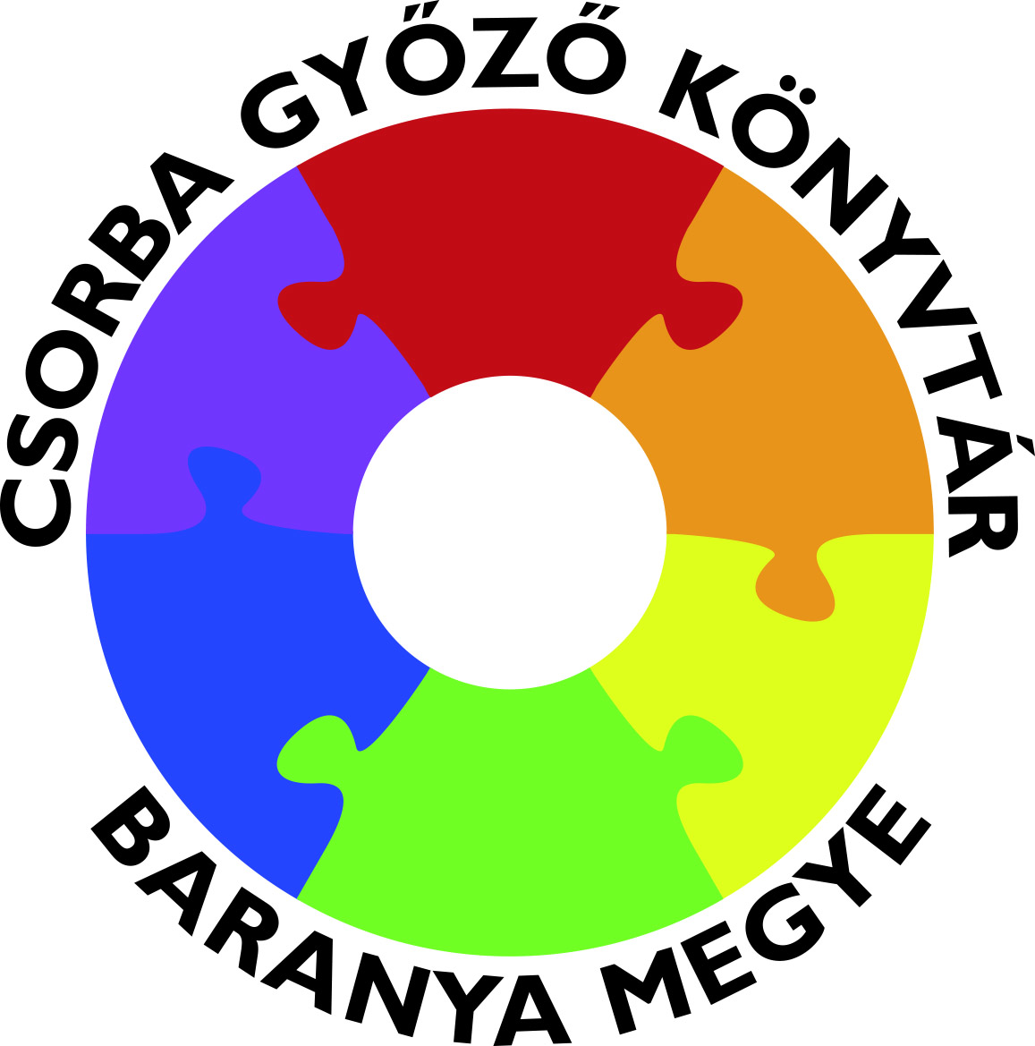

A Csorba Győző Könyvtár tisztelettel meghívja Önt a

**2014. szeptember 12-én, pénteken 15 órakor** kezdődő

**TÁMOP 3.2.3/A-11/1-2012-0021**

**„PALETTA – Baranyai Kreatív Fiatalok Közössége”**

projekt zárórendezvényére.

Köszöntők:

**Dr. Szabolcsiné Orosz Hajnalka**, Csorba Győző Könyvtár igazgatója

**Jancsik Patricia**, projektmenedzser

Kreatív témák összefoglalója:

**Gálber Attila**, Misina Kulturális és Táncegyüttes (Táncszínház)

**Kiss Balázs**, Vizuális Nevelésért Alapítvány (Fotó)

**Harka Éva**, UnivPécs (e-sajtó)

Helyszín:

Kölyök-Fészek Erdei Iskola és Szálló

7345 Alsómocsolád, Rákóczi u. 12.

Meghívó

PALETTA

Baranyai Fiatalok Kreatív közössége